**石岡區綠能設施循環經濟優化計畫太陽光電系統標租案**

**契約書**

出租機關：**臺中市政府環境保護局** （以下簡稱甲方）

承租廠商： (以下簡稱乙方)

執行「**石岡區綠能設施循環經濟優化計畫太陽光電系統標租案**」，同意訂定本契約，共同遵守，其條款如下：

一、本租賃契約用詞定義如下：

(一)太陽光電發電設備：指利用太陽電池轉換太陽光能為電能之發電設備。

(二)出租機關：指標租本案所屬國有公用不動產供設置太陽光電發電設備之簽約主體

(臺中市政府環境保護局 下稱本局或甲方)。

(三)標租機關：指標租本案所屬國有公用不動產供設置太陽光電發電設備之業務執行機關。

(四)峰瓩（kWp）：指太陽光電發電設備設置容量計算單位，為裝設之太陽光電模組於標準狀況（模組溫度攝氏25度，空氣大氣光程A.M.1.5，太陽日照強度1000W/㎡）下的額定功率輸出。

(五)承租廠商：指優先取得與出租機關簽約資格之得標人，並締結契約者。

(六)回饋金百分比：指投標廠商願支付的售電收入百分比，採公開標租方式得出。

(七)回饋金：指太陽光電發電設備售電收入乘以回饋金百分比所得價款。

(八)補償金：指乙方未辦理續約仍繼續使用，應繳納前一年度回饋金1.5倍之金額。

二、租賃範圍：石岡區新岡尾段60及61地號，石岡區新長庚段1072地號

(一)指於不影響原定用途情形下，可供設置太陽光電發電設備之處所，詳租賃標的清冊，乙方應自租賃標的清冊內，挑選並評估合適場址設置，據以完成投標設備設置容量。

(二)前項國有公用不動產之租用，不得違反國有財產法及其施行細則、國有公用不動產收益原則、民法、建築管理及其他法令之規定。

(三)為使甲方有效管理太陽光電發電設備設置現況，乙方應於申請再生能源發電設備同意備案前，填妥租賃標的清單之設置容量及設置面積，並經甲方用印後，

1.將該租賃標的清單(挑選之總標的須達投標設備設置容量)一式四份於**決標次日起30日曆天內**前行文至甲方審核備查。由**乙方執一份、甲方執三份**。每逾一日未提供租賃標的清單，按日收取新台幣**1,000元**之逾期違約金。

2.該設計安裝應考量甲方現有設施之相容性與未來需求，並經甲方同意後始得進場施作，清單經審核通過後，如需變更內容，亦需再送甲方審核後始得變更。

(三)前項租賃標的清單應包含下列內容：

1.國有公用不動產管理機關及聯絡窗口。

2.不動產現況。

3.設置地址。

4.設置容量。

5.設置不動產之坐落地號。

6.設置建築物之建號。(設置之不動產為建築物屋頂者須附)

7.設置面積。

8.其他經甲方認為應載明之事項。

(四)乙方所申請設置之太陽光電發電設備，其規劃設計、**標租**、施工安裝及工業安全衛生管理，與太陽光電發電設備之運轉、維護、安全管理、損壞修復、太陽光電發電設備所造成的人員傷亡、設置場址範圍內的防漏措施及稅捐等一切事項，概由乙方負責，與甲方無涉。乙方於履約期間如因前揭事項致甲方遭第三人主張侵害權利時，乙方應協助甲方為必要之答辯及提供相關資料，並負擔甲方因此所生之訴訟費用、律師費用及其他相關費用。如致甲方受有損害者，並應對甲方負損害賠償責任。

三、太陽光電發電設備規格及要求：

(一)太陽光電模組及逆變器：

使用的太陽光電模組產品須符合經濟部標檢局「台灣高效能太陽光電模組技術規範」自願性產品驗證及通過「太陽光電模組自願性產品驗證工廠檢查特定規範」或通過國際性能驗證及安全驗證取得產品驗證證書，並登錄經濟部能源署「太陽光電模組產品登錄」之產品；逆變器須或通過國際性能驗證及安全驗證取得產品驗證證書，並登錄經濟部能源署「太陽光電模組產品登錄」之產品。

(二)支撐架與連結組件設計：

1.支撐架結構設計應符合「建築物耐風設計規範及解說」之規定，惟基本設計風速在32.5公尺/秒以下地區者，須採用32.5公尺/秒之平均風速作為基本設計風速，並考量陣風反應因子(G)，且由專業技師分別提供結構計算書與各式連結(Connection)安全檢核文件。

2.支撐架結構設計應依建築物耐風設計規範進行設計，其中用途係數(I)，採I =1.1(含)以上、陣風反應因子(G)，採G=1.88(含)以上，作為設計與計算基礎。

3.如太陽光電模組距離屋頂面最高高度超過0.3公尺(含)以上之系統，單一模組與支撐架正面連結(上扣)及背面連結(下鎖)的固定組件共計須8個點以上。如太陽光電模組距離屋頂面最高高度低於0.3公尺以下之系統，單一模組正面連結(上扣)必須與3根支架組件(位於模組上中下側)連結固定，連結扣件共計須6組以上。

4.所有螺絲組(包含螺絲、螺帽、彈簧華司、平板華司等)及扣件材質必須具抗腐蝕能力，螺絲組(包含螺絲、螺帽、平板華司與彈簧華司等)應為同一材質，可為熱浸鍍鋅或電鍍鋅材質或不銹鋼材質等抗腐蝕材質，並取得抗腐蝕品質測試報告。

5.每一構件連結螺絲組:包含抗腐蝕螺絲、至少1片彈簧華司、至少2片平板華司、至少1個抗腐蝕六角螺帽。

(三)支撐架金屬基材耐腐蝕性能:

1.腐蝕環境分類須依照ISO 9223 之腐蝕環境分類，並依ISO 9224金屬材質的腐蝕速率進行防蝕設計，惟至少應以中度腐蝕(ISO 9223-C3)等級以上的腐蝕環境來設計。

2.若採用鋼構基材，應為一般結構用鋼材（如 ASTM A709、ASTM A36、A572、GB/T 700 Q235、GB/T 1591 Q345 等），或冷軋鋼構材外加表面防蝕處理，或耐候鋼材（如 ASTM A588、CNS 4620、JIS G3114、GB/T 4171 Q355NH 等）。鋼構基材表面處理，須依設置地點符合 ISO 9223 之腐蝕環境分類等級，且至少以中度腐蝕（ISO 9223-C3）等級以上為處理基準。

3.若採用鋁合金鋁擠型基材，其鋁合金材質應為6005T5或6061-T6以上等級，並須符合結構安全要求。其表面處理方式採陽極處理厚度10µm以上及外加一層膜厚7µm以上之壓克力透明漆之表面防蝕處理，除鋁合金鋁擠型基材外的鋁合金板、小配件等之表面處理方式可為陽極處理厚度10µm以上及外加一層膜厚7µm以上之壓克力透明漆。

4.太陽光電模組鋁框與鋼構基材接觸位置應加裝絕緣墊片或表面經防異電位差處理之平板華司以隔開二者，避免產生電位差腐蝕；螺絲組與太陽光電模組鋁框接觸處之平板華司下方應再加裝絕緣墊片或表面經防異電位差處理之平板華司以隔開螺絲組及模組鋁框。

(四)檢驗文件:

上述太陽光電發電設備之結構規格要求，需由依法登記開業或執業之建築師、土木技師或結構技師依照太陽光電發電設備檢驗表(附件2)進行現場查驗，以確認符合項目要求。**經查驗合格後，檢驗文件正本、影本各1份行文送甲方審查核備。**

(五)資訊傳輸數據安全性

資訊傳輸應由乙方自設通訊裝置，以不佔用甲方既設網路為原則。

四、**本案計畫範圍土地皆為保護區土地，依據垃圾焚化廠焚化底渣再利用管理方式第七**

**點規定：「焚化再生粒料之使用地點限制規定：（一）不得位於公告之飲用水水源**

**水質保護區、飲用水取水口一定距離、水庫集水區及自來水水質水量保護區範圍**

**內……」，本區土地無法使用焚化再生粒料。**

五、**計畫範圍為本市石岡區新岡尾段60、61地號及新長庚段1072地號等3筆國有土**

**地，非屬石岡水壩蓄水範圍（經濟部水利署中區水資源局112年6月9日水中養**

**字第11217026060號函），非屬地下水補注地質敏感區，非屬山坡地，且免環**

**評（本局111年12月14日第151110128725號簽呈），尚無本市受保護樹木地理**

**資訊系統列管之受保護樹木，全案免雜建使照。**

1. 租賃期間：
2. 自決標日起9年11個月(包含乙方於設置期間所花費之天數)預計自

民國 年 月 日起算至民國 年 月 日止，租期屆滿時，租賃關係即行消滅，甲方不另通知。如乙方於設置期間及租賃期間內無重大違失(包括但不限於因設計或施工不良造成人員傷亡、財產損失或由甲方召開違失檢討會議認定或經有關單位通報)或逾期、懲罰性違約金合計未達新臺幣50萬元者，得參考本案契約要件(後續擴充之售電經營權利金百分比不低於原售電經營權利金百分比)經雙方議定，換約續租1次(租期自原租賃期間屆滿次日起算9年11個月)；乙方須於租賃期間屆滿前3個月，向甲方提出換約續租申請，逾期申請不予續租。

1. 租賃期間造成人員傷亡、財務損毀、設備受損，應由乙方全權負責，若因此造

成甲方被訴或被求償者，乙方應賠償甲方所受一切損害(含所有訴訟費、律師費及其他必要費用)，其損害金額甲方得自履約保證金扣除，不足部分再向乙方求償。

(三)租賃標的於租賃期間，因天災、侵權、環保、意外事故等因素，造成租賃標的毀

損、人員傷亡、他人財產損失等事件，均由乙方自行處理，與甲方無涉；若因而致

甲方受有損害者，甲方得就損害金額請求乙方賠償，其損害金額得自履約保證金扣

除，不足部分再向乙方求償。

(四)乙方未辦理續約仍為使用，即為無權占用，應繳納補償金(每日曆天新臺幣1萬元整)，並不得主張民法第四百五十一條之適用及其他異議。

(五)辦理續租申請時，應注意下列事項：

1、重新簽訂租賃契約書。

2、如同意續租，則回饋金條件乙方與甲方重新議約，以作為續租條件。

七、租賃條件：

(一)於決標之次日起算300日曆天內，乙方應完成投標時承諾於甲方施作之設置容量。完成上述設置容量之認定標準為系統至少須完成併聯試運轉。未依期設置完成者，每逾一日未完成應設置容量，按日收取懲罰性違約金x(1/365)。

(二)乙方得於租賃標清冊範圍內，完成超過投標設備設置容量之併聯試運轉。

(三)該設標設備設置容量若經檢視租賃標的清冊後，無足夠設置之區域，則以其實際上系統設置容量為最終結案量，惟乙方應依第十條第二項規定繳納懲罰性違約金。

(四)未能達到投標設備設置容量之除外條件，係指設置地點具改建計畫或原定有其他用途或不可預見、不可避免之災害或法令變更等不可歸責於乙方之因素者之事由（須經雙方協商認定之），致無法設置者，其規劃設置容量得予以扣除。

(五)設置地點於本契約簽訂前已有建物改建或有其他用途規劃，並經揭示於標租案場清冊或簽約前告知者，得協商於太陽光電發電設備完成設置前或正式運轉後於原設置地點擇另棟建築位置或另找案場施作、搬遷，協商不成終止租約，其太陽光電發電設備之拆遷費用由乙方承擔。

(六)設置地點於本契約簽訂後有其他用途規劃或不可預見、不可避免之災害或法令變更等不可歸責於乙方之事由（須經雙方協商認定之），致無法設置者，得協商於原設置地點擇另棟建築位置或另找案場施作、搬遷，協商不成終止租約，拆遷費用分擔由雙方合意之。如更換至原設置地點之另棟建築者，得經協商後以乙方少繳或停繳其之後應繳交之每期回饋金方式扣抵。其少繳或停繳之期限與方式由雙方合意之。

(七)前列第(五)、第(六)款完成協商搬遷發電設備情形者，至太陽光電發電設備重行完成安裝止可協商暫停本契約執行，契約生效期間自動延長至補足太陽光電發電設備拆遷期程。

(八)(地點空間)後續擴充：於租賃期間內，乙方就租賃標的候選清冊外額外挑選合適場址進行可行性評估，經審核通過後增加設置容量，惟需於甲方審核通過次日起10個月內完成建置，並依本契約第八條計算回饋金。該增加設置容量不得納入投標設備設置容量計算。

八、不動產使用限制：

(一)本租賃契約出租之不動產僅限作為設置太陽光電發電設備使用，不得供任何其他用途，若乙方違反本使用用途規定，經甲方訂定相當期限，催告乙方改善，逾期未改善時，甲方得終止租賃契約，並沒收已繳交之履約保證金及回饋金。

(二)乙方於租賃契約解除、終止或租期屆滿未獲續租時，甲方優先決定太陽光電發電設備是否保留，若保留太陽光電發電設備，則甲方直接取得太陽光電發電設備所有權，乙方不得有異議，並配合後續辦理設備所有權移轉之行政程序，若不保留太陽光電發電設備，乙方應於上開期日起三個月內自行拆除太陽光電發電設備並返還承租之國有不動產；未拆除者，視同拋棄該太陽光電發電設備所有權，由甲方自行處理，拆除設備費用由乙方全額負擔。

(三)租賃期間有關不動產安全維護、太陽光電發電設備維護管理及公共安全意外之防護均由乙方負責。其造成人員傷亡、財物毀損、鄰房反光、意外事件部分或管理機關之不動產、設備受損，應由乙方全權負責及處理，與甲方無涉。若因而造成甲方被訴或被求償者，乙方應賠償甲方所受一切損害（含所有訴訟費、律師費及其他必要費用），其損害金額得自履約保證金扣除，不足部分再向乙方求償。

(四)乙方在租賃範圍內設置太陽光電發電設備，應由乙方出資興建。租賃期間所發生之侵權、環保、人員傷亡、意外事件等，均由乙方負責處理，與甲方無涉；若因而致甲方損害者，甲方得就損害金額請求乙方賠償，其損害金額得自履約保證金扣除，不足部分再向乙方求償。如承租之不動產屬建築物，需計算建物之結構及承載力並加強其防颱設計及防漏功能，不得影響建物之結構安全及造成屋頂毀損滲漏。

(五)乙方非經甲方同意，不得擅自拆除、增建、更換或將租賃空間轉讓第三人，亦不得轉租、轉借或以其他名義供第三人使用。

(六)乙方對租賃物應盡善良保管責任，如因故意、過失或施工不良，致不動產及其他設備損毀時，願負一切損害賠償責任，絕無異議，其損害金額得自履約保證金扣除，不足部分再向乙方求償；其需修繕者，亦同。

(七)乙方施工及維護時應依「施工及維護期間注意及配合事項」（如附件）辦理。

(八)乙方架設太陽光電發電設備不得阻擋頂樓逃生口、逃生動線及阻礙現有管道設施，乙方設置太陽光電發電設備前，需評估設置場址範圍內是否有漏水，若有漏水發生，則乙方需進行防漏措施;太陽光電發電設備建置完成後，設置場址範圍內若有漏水的情事發生，且可歸責於之乙方之責任，概由乙方負責。

(九)租賃期間本契約出租之地，如遇甲方發現因政策須要、其他工程或使用之需，須遷移或拆除該太陽光電發電設備，乙方應無償配合，俾利工程遂行，並俟工程完工後再予無償復原，若乙方違反本款規定，經甲方定相當期限，催告乙方改善，逾期未改善時，甲方得終止租賃契約，並沒收已繳交之履約保證金。

(十)租賃期間乙方使用之標的，限現狀使用，如有修繕或改裝設施之必要，不得有損害原有標的之功能或減損原有標的利用價值之情事，並應以書面向甲方提出申請，並經甲方同意後始得為之。其修繕費用或裝設費用由乙方自行負擔，不得抵償使用回饋金或請求甲方予以補償。該項改裝之設施於租賃使用期限屆至、契約終止或解除後，由乙方負責恢復原狀。但甲方得於租賃期限屆滿、契約終止或解除前主張留供甲方使用，乙方不得主張任何補償。

九、回饋金計算方式：

(一)回饋金 = 售電收入(元) × 回饋金百分比(％)。

(二)售電收入(元) = 太陽光電發電設備發電量(度)×躉購價格(元)。

(三)回饋金百分比(％)為乙方得標時承諾願支付之售電收入百分比： ％。

(四)有關太陽光電發電設備年發電量(度)計算基準，除北部地區不得低於每瓩發電度數1,050(度)，其他地區不得低於每瓩發電度數1,250(度)，若有低於者，則以該地區每瓩發電度數下限計算，若有高於者，則以最高每瓩發電度數計算。

(五)北部地區包含宜蘭縣、苗栗縣、新竹縣、新竹市、桃園市、新北市、台北市及花蓮縣等縣市。其餘未包含縣市為其他地區。

十、回饋金繳納方式：

(一)分二期繳納。

(二)回饋金自台電掛錶後系統正式商轉營運起算。乙方應於每年的一月一日至三十一日與七月一日至三十一日期間內，依本契約第八條製作前一年七月至十二月與該年一月至六月回饋金繳納明細表，並經會計師簽章後掛號郵寄(以郵戳為憑)至甲方。

(三)甲方應於收到回饋金繳納明細表後，開立繳款通知單予乙方，乙方應於繳款通知單寄出當日(以郵戳為憑)起三十日內至甲方指定處所繳納該期回饋金。乙方未收到繳款通知單者，應自動洽甲方補單繳納；如經甲方電話或發文催告乙方延遲繳款，乙方未補單致回饋金逾期未繳，視逾期違約，應加收逾期違約金。

(四)乙方於承租期間內地址變更時，應即書信通知甲方更正，如未通知，致甲方依租賃契約所載地址寄發繳款通知單被退回，且未於繳費期限前通知甲方另行補寄新址，視同逾期違約，應加收逾期違約金。

(五)上述回饋金，如乙方於繳納期限內未繳納，甲方應依逾期違約金計算方式，開立逾期違約金繳款單，乙方應於甲方指定期限內繳納完畢。如該期回饋金逾期達四個月並經甲方催告乙方限期繳納，逾期仍未繳納者，甲方得終止契約。

十一、逾期違約金及懲罰性違約金收取及計算方式：

(一)責任歸屬認定為經雙方協商或由乙方經公正第三方證明責任歸屬。公正第三方係指土木技師公會、結構技師公會或建築師公會等相關專門技術職業工會擔任。

(二)乙方每期回饋金逾期繳納時，應依下列各款加收逾期違約金：

1.逾期繳納未滿一月者，照欠額加收百分之二。

2.逾期繳納在一個月個以上未滿二個月者，照欠額加收百分之四。

3.逾期繳納在二個月以上未滿三個月者，照欠額加收百分之八。

4.逾期繳納在三個月以上者，一律照欠額加收百分之十。

5.若因承租廠商之事由，投標設備設置容量未能於期限內完成設置，應依下列公式計算懲罰性違約金計算公式為:【(決標後承諾於出租機關施作之設置容量(kWp))-(不可咎責系統設置容量(kWp))-(實際系統設置容量(kWp))】x(1,000(元/kWp))。

6.不可歸咎責任指天災事變或政策等不可抗力因素，致無法達成投標之設置容量或履約期限內無法完成，不納入懲罰性違約金計算。

十二、履約保證金：

(一)本租賃契約應繳交履約保證金金額為新臺幣 萬元【履約保證金=決標後承諾於甲方施作之設置容量（kWp）×新臺幣1,000(元/kWp)】。

(二)乙方於決標次日起30日內，應以以下方式給付履約保證金現金（應繳納至臺灣

銀行台中分行，帳戶:臺中市政府環境保護局保管款專戶，帳號:010-045-

094584）、金融機構所簽發之本票、支票、保付支票、郵政匯票（抬頭應書名：

「臺中市政府環境保護局」後並予劃線）、政府公債、設定質權（甲方為質權人）

之金融機構定期存款單、銀行之書面連帶保證（甲方為被保證人），擇一為之，

提交甲方作為履約保證金，以保證切實履行並完成合約**標租**。

(三)所繳押標金得抵繳履約保證金。

乙方有下列情形之一者，其所繳納之履約保證金及其孳息，不予發還：

1.有「借用或冒用他人名義或證件，或以偽造、變造之文件投標」、「偽造或變造投標文件」、「不同投標廠商間之投標文件內容有重大異常關聯者」、「其他影響公正之違反法令行為」情形之一，且得追償損失者，與追償金額相等之履約保證金。

2.乙方應自行履行契約，不得轉包（所稱轉包，指將原契約中應自行履行之全部或其主要部分，由其他廠商代為履行）。轉包者，不發還全部履約保證金。

3.擅自減省工料，其減省工料及所造成損失之金額，自待付契約價金扣抵仍有不足者，與該不足金額相等之履約保證金。

4.因可歸責於廠商之事由，致部份終止或解除契約者，依該部份所占契約金額比率計算之履約保證金；全部終止或解除契約者，全部履約保證金，即使雙方合意解約時亦同。

5.查驗或驗收不合格，且未於通知期間內依規定辦理，其不合格部份及所造成之損失、額外費用或懲罰性違約金之金額，自待付契約價金扣抵仍有不足者，與該不足金額相等之履約保證金。

6.未依契約規定期限或不動產所有或管理之機關同意之延長期限履行契約之一部或全部，其逾期違約金之金額，自待付契約價金扣低仍有不足者，與該不足金額相等之履約保證金。

7.須返還己支領之契約價金而未返還者，與未返還金額相等之履約保證金。

8.未依契約規定延長履約保證金之有效期者，其應延長之履約保證金。

9.其他應可歸責於廠商之事由，致不動產所有或管理之機關遭受損害，其應由廠商賠償而未賠償者，與應賠償金額相等之履約保證金。

十三、履約保證金退還方式：

(一)契約關係因解除、終止租賃期限屆滿或其他原因而消滅時，乙方如無違約，於承租不動產回復原狀交還甲方後，無息返還履約保證金或其餘額。

(二)租約期滿、契約終止、契約解除或因其他原因致租賃關係消滅後，乙方未依契約或甲方催告期限內回復原狀交還不動產，甲方得沒收履約保證金或其餘額，如另受有損害，並得請求損害賠償。

十四、履約保證金之發還，依下列原則處理：

(一)以現金、郵政匯票或票據繳納者，以現金或記載原繳納人為受款人之禁止背書轉讓即期支票發還。

(二)以政府公債繳納者，發還原繳納人。

(三)以設定質權之金融機構定期存款單繳納者，以質權消滅通知書通知該質權設定之金融機構。

(四)以銀行開發或保兌之不可撤銷擔保信用狀繳納者，發還開狀銀行、通知銀行或保兌銀行。但銀行不要求發還或已屆期失效者，得免發還。

(五)以銀行之書面連帶保證或保險公司之連帶保證保險單繳納者，發還連帶保證之銀行或保險公司或繳納之廠商。但銀行或保險公司不要求發還或已屆期失效者，得免發還。

十五、保證書狀有效期之延長：

廠商未依契約規定期限履約或因可歸責於廠商之事由，致有無法於保證書、保險單或信用狀有效期內完成履約之虞，或機關無法於保證書、保險單或信用狀有效期內完成驗收者，該保證書、保險單或信用狀之有效期應按遲延期間延長之。廠商未依機關之通知予以延長者，機關將於有效期屆滿前就該保證書、保險單或信用狀之金額請求給付並暫予保管，其所生費用由廠商負擔。其須返還而有費用或匯率損失者，亦同。

十五、保險：

1. 乙方應於履約期間辦理「雇主意外責任險」、「公共意外責任險」及「營造綜合工程第三人意外責任險」，包括因業務疏漏、錯誤或過失，違反業務上之義務，致機關或其他第三人受有之損失。

(二)乙方辦理保險之最低保險金額應符合下列項目：

1. 安裝/營造綜合工程第三人意外責任險

(1)每一個人體傷或死亡新台幣500萬元，自負額新臺幣1萬元。

(2)每一事故體傷或死亡新台幣2,000萬元，自負額新臺幣1萬元。

(3)每一事故財物損失新台幣1,000萬元，自負額新臺幣1萬元。

(4)保險期間內最高責任新台幣5,000萬元。

1. 雇主意外責任險

(1)每一人體傷或死亡保險金額不低於新臺幣200萬元，自負額新臺幣1萬

元。

(2)每一事故體傷或死亡保險金額不低於新臺幣500萬元，自負額新臺幣1萬

元。

(3)保險期間內最高賠償金額不低於新臺幣2,000萬元，自負額新臺幣1萬元。

1. 公共意外責任險

(1)每一個人身體傷亡：新臺幣300萬元，自負額新台幣1萬元。

(2)每一意外事故傷亡：新臺幣1,500萬元，自負額新台幣1萬元。

(3)每一意外事故財產損失：新臺幣200萬元，自負額新台幣1萬元。

(4)保險期間總保險金額：新臺幣3,400萬元。

(三)保險期間自簽訂合約生效日起至租期屆滿之日止，如有申請換約續租者，保險期間比照順延。

(四)未經甲方同意之任何保險契約之變更或終止，視為違約論。

(五)保險單記載契約規定以外之不保事項者，其風險及可能之賠償由乙方負擔。

(六)乙方向保險人索賠所費時間，不得據以請求延長合約期限。

(七)乙方未依契約規定辦理保險、保險範圍不足或未能自保險人或得足額理賠者，其損失或損害賠償，由乙方負擔。

(八)若發生被保險人對於第三人應負損失賠償責任確定時，依保險法第九十四條第二項規定辦理。

(九)保險單正本一份及繳費收據副本一份應於辦妥保險後即交甲方收執。

(十)乙方應於決標後30日內辦理安裝或營造綜合保險並將保險單及收據提交機關，其

投保項目須包含安裝或營造工程綜合保險、雇主意外責任險及第三人意外責任險；

乙方應於設置完成後30日內辦理電子設備或財產綜合保險及第三人意外責任險並

將保險單及收據提交機關。乙方未依契約約定辦理保險者，其損失或損害賠償，

由乙方負擔；另依契約第九條第七款規定，未依期限辦理保險，每逾一日計算逾

期違約金新臺幣10,000元整；另依契約第九條第八款規定，未依期限繳交保險相

關文件，每逾一日計算逾期違約金新臺幣3,000元整。保險期間為設置期間日起

至回復原狀期間(並包含乙方之租賃期間)，將租賃標的範圍回復原狀返還甲方之

日止。

(十一)甲方配合乙方提供相關文件之申請費用，均應由乙方負擔。

十六、終止租賃契約：

(一)有下列情形之一者，甲方得逕行終止契約：

1.乙方未依本契約第五、六條規定辦理，經甲方定相當期限，催告乙方改善，而逾期未改善時者，甲方立即終止租約。

2.回饋金繳納期限屆至而仍未繳納回饋金，經甲方連續催告三次仍未履行者或逾期繳納回饋金次數，於租期內累計達三次者。

3.乙方違反本契約規定或重大違反法令致嚴重影響其經營能力或甲方聲譽者，經甲方定相當期限，催告乙方改善，而逾期未改善時者。

4.乙方經法院裁定重整或宣告破產，進行破產法上之和解，或因違反法令經主管機關命令解散、停業或歇業者。

5.使用行為違反法令、違背公共秩序或善良風俗者。

6.使用行為違反契約者。

7.使用租賃物違反法令者。

8.政府實施國家政策、舉辦公共事業或公務需要者。

9.其他違反本租賃契約規定事項者。

10.其他合於民法或其他法令規定，得予終止契約者。

(二)甲方依前項各款所列情形之一終止租賃契約，因可歸責於乙方者，乙方所繳之回饋金、履約保證金由甲方沒收，乙方均不得請求返還，乙方並同意放棄以履約保證金抵付回饋金之抗辯權，其因而致甲方受損害者，甲方並得請求損害賠償；其因可歸責於甲方者，甲方應退還全額履約保證金或其餘額。

(三)乙方於租期屆滿前終止本租賃契約者，應得甲方同意後，始生終止效力。甲方同意乙方終止契約後，其已繳交之回饋金、履約保證金由甲方沒收，不予退還。

十七、法令變更：

(一)本租賃契約所稱法令變更，係指因本租賃契約簽訂時所無法預見之法令或政府政策之變更，致對乙方之太陽光電發電設備設置或營運之執行，或財務狀況發生不利影響者。

(二)法令變更之通知及認定：

1.於發生法令變更之情形時，任何一方均得以書面就下列事項，通知他方回覆：

(1)本租賃契約之租賃範圍是否應配合變動。

(2)本租賃契約內容是否應配合修改。

(3)本租賃契約相關期日是否應配合展延。

(4)因法令變更所致之損害。

(三)任何一方於收到他方依前項之通知後，雙方應即綜合當時情況加以認定。

(四)損害之減輕：於發生法令變更之情形，雙方均應盡力採取各種必要 之合理方法，以減輕其因此所致之損害或避免損害之擴大。

(五)非可歸責之契約終止或解除：本租賃契約因法令變更，依本租賃契約無法繼續履行者，雙方得終止或解除全部契約。

十八、法令變更之終止契約：

(一)因發生法令變更之情形，依本租賃契約之規定處理後，乙方仍無法繼續太陽光電發電設備設置或營運時，雙方應即就是否繼續履行本租賃契約或相關處理方案進行協商，仍無法達成協議時，任一方均得以書面通知他方終止本租賃契約。

(二)雙方依前項非可歸責於雙方之事由而終止本租賃契約，得依下列規定處理之：

1.該年度乙方已繳納之回饋金按剩餘之日占該年度日數比例退還、甲方應退還全額履約保證金或其餘額。

2.其他經雙方同意之補救措施。

十九、法令變更之通知方式：

(一)甲、乙雙方間之通知，除另有約定者外，得以書面文件、信函、傳真或電子郵件方式為之，並送達他方所指定之人員或處所。

(二)前項通知，於送達他方或通知所載生效日生效，並以二者中較後發生者為準。甲、乙雙方對通知內容如有異議，應於送達次日起十五日內通知對方，逾期未通知，視為無異議。

二十、租賃不動產之返還：

(一)乙方於租賃契約解除、終止或租期屆滿未獲續租時，甲方優先決定是否保留太陽光電發電設備，若不保留太陽光電發電設備，則乙方應於租期屆滿之日起三個月內自行拆除太陽光電發電設備並返還承租之不動產；未拆除者，視同拋棄該太陽光電發電設備所有權，並由甲方自行處理，拆除設備費用由乙方負擔，得自履約保證金扣除，不足部分再向乙方求償。

(二)乙方未依前項規定返還租賃空間，其所繳之履約保證金由甲方沒收。

(三)若乙方應回復原狀而未回復原狀其所遺留之器具、傢俱及雜物一概視為廢棄物論，無條件任憑甲方處理（包含丟棄），乙方不得異議。甲方因搬移處置或丟棄該器具、傢俱及雜物等回復原狀所生之處置費用，得自乙方履約保證金中扣除，不足部分再向乙方求償。

(四)乙方不得主張土地法第一百零四條之優先購買權及設定地上權，不得以本租賃契約作為設定抵押擔保或其他類似使用。

二十一、契約公證及訴訟：

(一)經核准承租者，訂約後，乙方應會同甲方向不動產所在地之管轄法院或台灣地方法院所屬民間公證人辦理公證手續，並依公證法第十三條載明屆期不履行應逕受強制執行之意旨，公證費用由乙方負擔。

(二)如乙方因違約，致甲方對乙方提起任何訴訟及強制執行程序，甲方於勝訴時有權向乙方請求因該等訴訟及強制執行程序所支出合理之律師費。

(三)乙方於租賃契約有效期間應嚴守本租賃契約規定，違約者，應賠償甲方損失。

二十二、租賃契約生效及契約條款之變更、修改，權利之行使：

本租賃契約自簽訂之日起生效，除本租賃契約另有規定外，本租賃契約條款之變更、修改，應經甲、乙雙方同意以書面簽訂契約變更協議書為之，始生效力。本租賃契約任一方，如於任何時刻未行使其依本租賃契約應享有之權利，不應視為放棄該權利或其他有關之權利，亦不應視為嗣後不得行使此等權利。

二十三、租賃契約之解釋及管轄法院：

(一)本契約任何條款或約定如有無效原因或無法執行之部分，該部分無效。但除去該部分，契約亦可成立者，其他條款應不受影響而仍完全有效。該無效之部分，甲、乙雙方必要時得依契約原定目的變更之。本契約附件為本契約內容之一部分，與本契約條款具有相同之效力，二者如有不同約定者，以本契約為準。

(二)本契約及其附件構成甲、乙雙方當事人之完整契約，並取代雙方先前以書面或口頭明示或暗示所為一切關於本契約之涵意。

(三)因本租賃契約所生或與本租賃契約有關之訴訟，甲、乙雙方當事人同意以甲方所在地之嘉義地方法院為第一審管轄法院。

二十四、送達地址：

本租賃契約所為任何意思表示之送達均悉以本契約書所載之地址為準，一方如有遷移或改變者，應以書面通知他方，否則如有拒收或無法送達之情形而致退回者，悉按第一次附郵寄送通知之日期，視為已合法送達。

二十五、不動產管理機關權責及義務：

(一)不動產管理機關應於租賃契約簽訂完畢後善盡監督之職責。發現被占用或有違租賃契約相關規定之情事，不動產管理機關應立即通報甲方處理。

(二)甲方得定期或不定期派員至該太陽光電發電設備設置地點巡查，不動產管理機關不得規避、妨礙或拒絕。

(三)甲方因辦理教學觀摩或其他因公務所需而使用該太陽光電發電設備設置地點，不動產管理機關不得拒絕。

二十六、其他：

(一)乙方應於合約簽定後，應於甲乙雙方協議提供日期前提供以下服務。

1.乙方需裝設用電管理系統並應提供甲方太陽光電系統發電監控展示網頁（使用者可透過通用之瀏覽器上網使用，如IE、Chrome、Firefox等），網頁內容須顯示太陽光電發電系統總發電資訊（包含伏特、安培、用電瓦數、用電度數、頻率、功率因素等），提供查詢各項歷史紀錄、即時日報、月報、年報等資料，提供網址予管理機關及甲方推廣使用。

2.配合甲方相關能源政策執行，乙方應協助無償提供發電系統相關數據、資訊或介接機制。

(二)乙方若有本契約規定以外之承諾事項、服務或設施提供予甲方，應經雙方同意並作成書面紀錄，由乙方函送甲方備查。

(三)為確保品質及最佳鋪設面積之規劃，乙方應於施工前提報共通性材料、施工規範、及標準圖說送甲方審核，個案標的應逐案提報施工圖及鋪設面積檢討分析送不動產管理機關初審後，再送甲方核備後始得設置。

(四)因乙方設置本案太陽光電發電設備，所需辦理由台電公司或第三方進行之必要檢測或定期維護費用，應由乙方負擔。

(五)因乙方設置本案太陽光電發電設備併接至甲方電網，如造成甲方電網或設備異常損壞，乙方應負完全修復責任，修復費用由乙方負擔，得自履約保證金扣除，不足部分再向乙方求償。

(六)乙方需配合本案推動辦理地方說明宣導會及開工、動土、啟用等典禮(含會場及提供宣導品等)，其相關服務費用由乙方負擔，每份宣導品金額為新臺幣50元至100元。

二十七、契約份數：

(一)本租賃契約正本三份，由甲、乙雙方各執一份，一份供公證使用；副本六份，由甲方留存五份，餘由乙方存執，如有誤繕，以正本為準。

(二)本租賃契約未載明之事項，悉依國有財產法、國有公用不動產收後原則、民法等相關法令規定辦理。

(三)本標租案件乙方與其負責本購案相關人員於履約管理、驗收期間，不得對甲方之公務員有饋贈財務、飲宴應酬、請託關說及違背職務行賄之行為。

二十八、特別約定事項

1. 本契約設置光電設備如有衍生碳權，其**100%**歸投資方所有。
2. 乙方不得主張土地法第104條之優先購買權及設定地上權，不得以本契約作為設

定抵押擔保或其他類似使用。

1. 乙方太陽光電發電設備不得使用中國產品，併應會同甲方人員安排查訪本案使

用之太陽能板模組生產廠。

**立契約書人**

**甲 方：**

**出租機關：臺中市政府環境保護局**

**法定代理人：**

**地 址：**

**電 話：**

**乙 方：**

**承租廠商：**

**統一編號：**

**負責人（法定代理人）：**

**身分證字號：**

**地 址：**

**電 話：**

**中 華 民 國○○○年○○月○○日**

**附錄一:施工及維護期間注意及配合事項**

1.於進場施工前需提送完整的施工計畫書圖報請各不動產管理機關備查【需包含現場負責人名字及聯絡方式、施工進度、施工範圍、太陽光電發電設備(含升壓設備)及管線位置分布】；並將經同意備查資料函報甲方。

2.交流路徑及外線路徑施工方式確認：應依照規劃設計圖說與不動產管理機關(單位)進行施工前檢討光電設置區域及現場管線路徑位置確認，新設KWH台電電錶箱及台電外線開挖位置確認。

3.吊裝時間及注意事項：應與不動產管理機關(單位)討論進行吊裝作業時間，應做好安全防護圍籬措施，慎防墜落及誤觸高壓電線，並應指派工程人一至二員進行現場監工及指揮。

4.施工時間確認：一般日施工應避免鑽孔及吊裝或灌漿作業等具噪音作業，可以進行模組組裝作業及電氣設備安裝，假日施工主要進行鑽孔及吊裝或灌漿作業需事先向不動產管理機關(單位)提出申請。

5.臨時水電補貼金額：乙方同意因架設、維護、修復及清潔太陽光電發電設備所需不動產管理機關之水電，補貼不動產管理機關之臨時水電費用。另前述乙方所需之水電，乙方亦得考慮於設置案場增設獨立電表及水表，以供因應。

6.盥洗室及垃圾處理規定確認：於當日工程結束後，必須將施工區域環境及使用過之廁所清理乾淨並且將垃圾帶出。

7.工程人員於設置案場之辦公場所及教學校園域內禁止吸菸、打赤膊及須避免嚼檳榔，嚴禁亂丟菸蒂、亂吐檳榔汁及飲用含酒精類飲料，如經發現，不動產管理機關有權要求該工作人員不得再進入施工。

8.工作人員須聽從不動產管理機關人員的指示，非經同意車輛不得入內，如有任何需求應事先洽不動產管理機關聯絡窗口人員協調後依指示辦理。並嚴禁破壞或擅自移除該場所的門禁設施。

9.於不動產管理機關辦公或上課時間應避免使用高噪音的機具或工具。施工人員應做好一切必要的防範以避免有任何物品飛落物砸傷人員及造成周邊髒亂。

10.工作人員於施工及維護期間中只限定於施工及維護範圍內活動，不得影響機關公務辦公或學校師生上課品質。

11.太陽光電模組支撐架(含水泥基（墩）座)安裝於建築物施工注意事項：

(1)太陽光電模組支撐架與基座安裝時，應避免損壞屋頂防水隔熱等建築或設施，如造成損壞，乙方應負完全修復責任並確保不得產生屋面漏水情形，修復費用由乙方負擔，得自履約保證金扣除，不足部分再向乙方求償。水泥基（墩）座型式，請於規劃設計時，預留排水孔徑或排水邊溝或預埋排水管，以使水路暢通，避免造成積水，致有發生漏水之虞。

(2)屋頂樓地板之現有設施（如水塔等），為達前項設置之需求，必須遷移者，應經不動產管理機關（單位）同意後遷移至適當地點，遷移設施費用由乙方負擔。

(3)於進出設置案場應配合甲方或不動產管理機關入場防疫消毒之規定。

(4)施工及維護作業不可違背相關法令之規定，諸如勞基法、工安法規、消防法規、配電規則、營建法規、建築技術規則或太陽光電相關法令。

**附錄二:本案光電設備設置範圍基本資料及示意圖**

| 地段 | 地號 | 登記面積  (m²) | | 現行計畫 | 土地使用未來規劃 | 所有權人 | 管理者 | 是否設置太陽能板 |
| --- | --- | --- | --- | --- | --- | --- | --- | --- |
| 新岡尾段 | 60 | 896.13 | 4472.57 | 水源保護區 | 進場道路 | 甲方 | 臺中市政府環境保護局(石岡區清潔隊) | X |
| 新岡尾段 | 61 | 2,584.05 | 資源回收場 | 甲方 | ○ |
| 新長庚段 | 1072 | 992.39 | 太陽光電停車場 | 甲方 | ○ |
| 圖1 履約標的土地基本資料及未來規劃 | | | | | | | | |

|  |
| --- |
|  |
| 圖2 履約標的衛星圖 |

**附錄三:本案光電設備設置範圍基本資料及未來示意圖**

|  |
| --- |
| **圖3 棋盤圖為未來太陽光電設置處預估面積圖(屋頂面積為預估值，以乙方實際評估面積為主)** |
| (1)新岡尾段61地號既有鋼構建築物（未來資源回收物儲存格7號、8號、9號、10號、11號、12號及13號），既有屋頂高度6.3米，**本既有鋼構建築物主體結構應保留** |
| (2)新岡尾段61地號兩只20呎貨櫃屋及未來資源回收物儲存格1號、2號、3號、4號、5號、6號  ，未來完工屋頂高度5米 |
| (3)新長庚段1072地號，地坪已鋪設完畢，未來規劃太陽光電停車場，宜使用綠建材，並將屋頂雨水回收再利用 |
| (4)緩衝退縮帶1.5M為依「農業主管機關同意農業用地變更使用審查作業要點」第9、10、11點所配置隔離綠帶，乙方規劃太陽光電設備時請應避開所有隔離綠帶俾利符合法規。 |
| (5)圖3以外，本案是否能有其他太陽光電設置處，請洽規劃設計廠商恩旭工程技術顧問有限公司，龍忠義技師 電話(04)22651142 |

**附錄四:本案石岡區新長庚段1072地號**

|  |
| --- |
| C:\Users\csh0623\Desktop\度融移交\神岡光電案-鄭少翔\第四次簽辦\示意圖.png |
| 圖4高架倉儲式太陽光電發電設備(包含支撐架及太陽能光電板)示意圖  (參考 以乙方實際評估為主) |
| (1)支撐架須符合「設置再生能源設施免請領雜項執照標準」規定，且高架倉儲式太陽光電發電設備(包含支撐架及太陽能光電板)之高度距離，由地面起算至梁底所有淨高皆達7公尺（含）以上，9公尺以下。 |
| (2)本案石岡區新長庚段1072地號未來規劃太陽光電停車場，主辦區隊(石岡區清潔隊)公務車輛數量及高度，詳以下說明   |  |  |  |  | | --- | --- | --- | --- | | 車種 | 車輛數 | 長寬高(cm) | 合計數量 | | **公務車** | 1 | 長464寬180高168 | **左列公務車輛共計35輛**  **民眾洽空車輛及石岡區清潔隊同仁車輛預估如下:**  **汽車20輛**  **機車30輛** | | **垃圾車** | 9 | 長598寬215高279 | | **轉運車** | 1 | 長870寬248高320 | | **資源回收車** | 9 | 長513寬174高200 | | **抓斗車** | 2 | 長778寬240高450(未舉斗) | | **清溝車** | 1 | 長879寬243高343 | | **洗街車** | 1 | 長777寬250高313 | | **水肥車** | 1 | 長520寬212高225 | | **消毒車** | 1 | 長512.5寬174高200 | | **掃街車** | 2 | 長686寬250高270 | | **電動機車** | 5 | 長185寬73高109 | | **鏟裝機** | 1 | 長338寬173高165 | |

**高架倉儲式太陽光電發電設備停車場**

**附錄五:本案土地容許使用證明文件(第1頁 共3頁)**

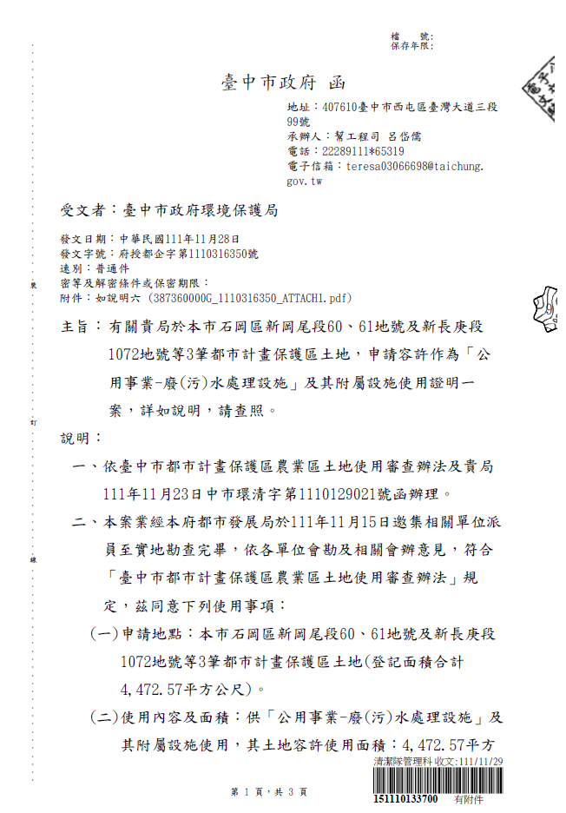

**附錄五本案土地容許使用證明文件(第2頁 共3頁)**

**附錄五本案土地容許使用證明文件(第2頁 共3頁)**

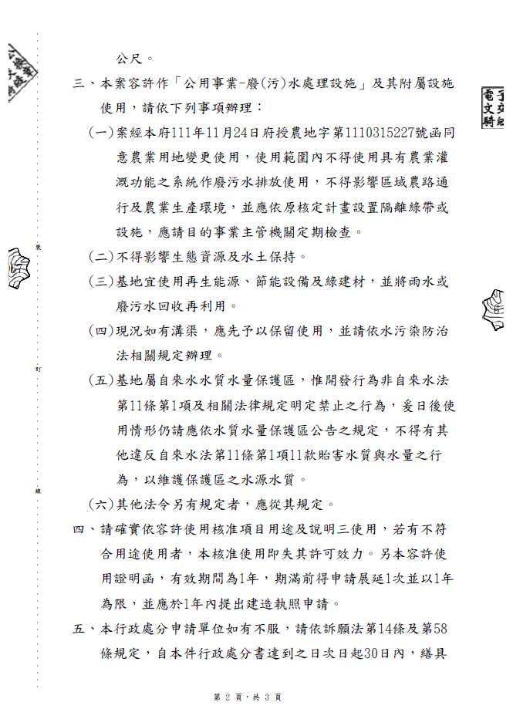

**附錄五本案土地容許使用證明文件(第3頁 共3頁)**

**附錄五本案土地容許使用證明文件(第2頁 共3頁)**

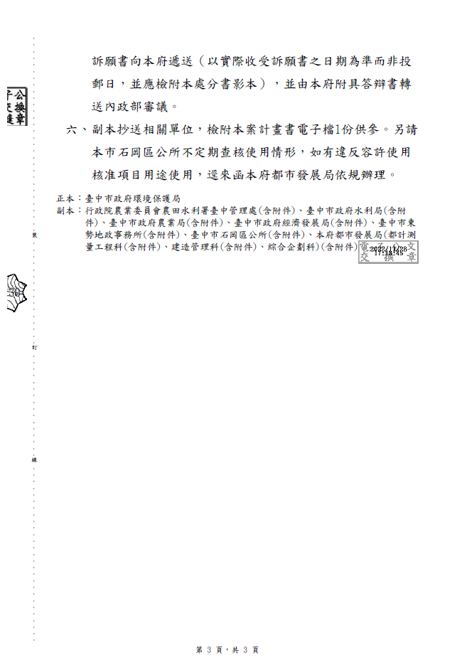**附錄五本案土地容許使用證明文件(第3頁 共3頁)**

**附錄六本案非石岡水壩蓄水範圍公文**

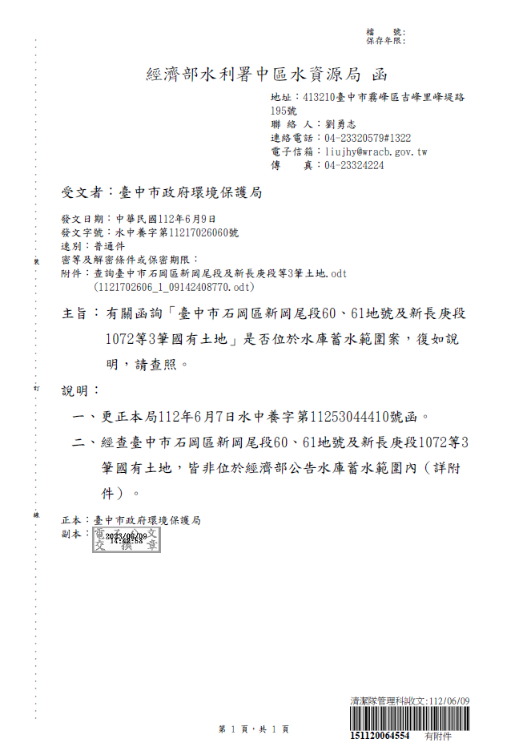

**附錄七 台電保留饋線並同意展延公文(第1頁 共2頁)**

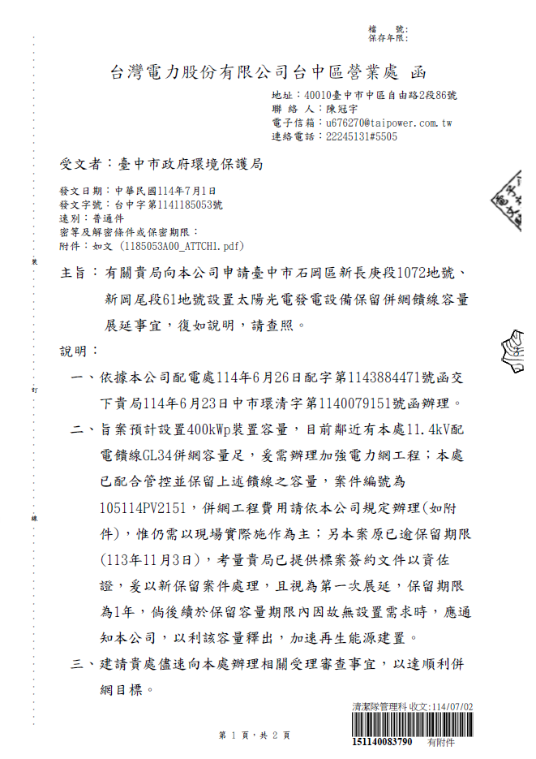

**附錄七 台電保留饋線並同意展延公文(第2頁 共2頁)**

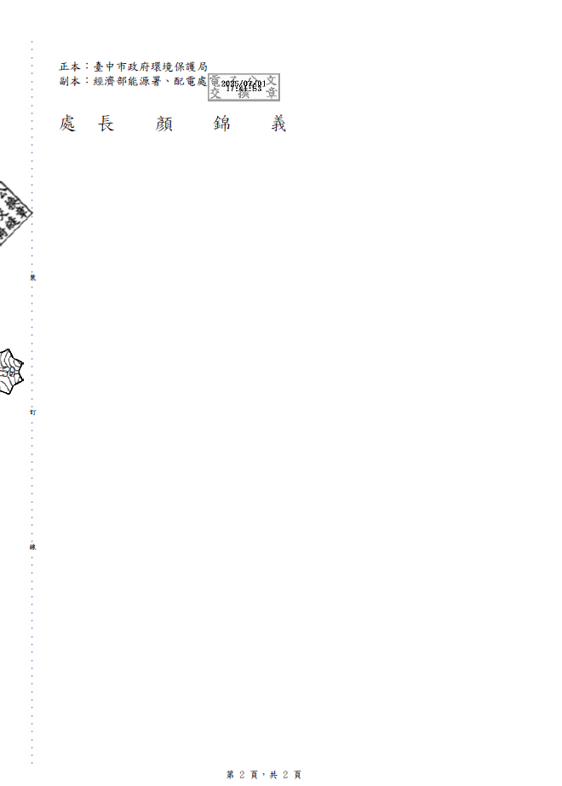

**附錄八 向中華民國航空測量及搖桿探測學會申請是否為環境敏感地區公文(第1頁 共5頁)**

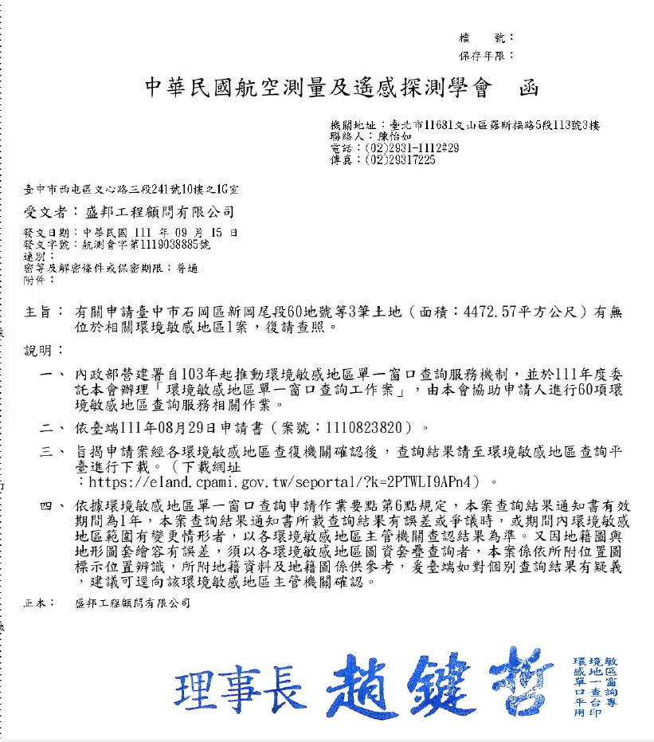

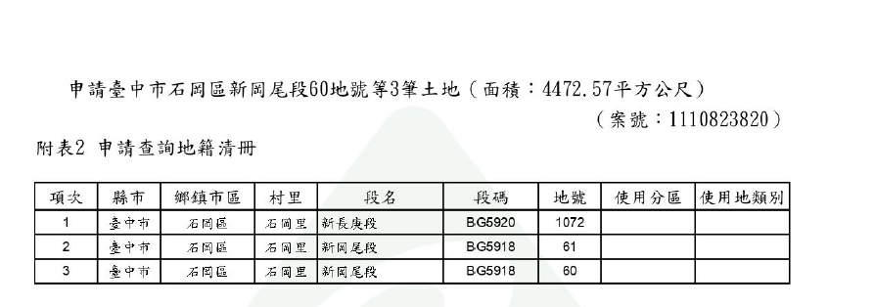

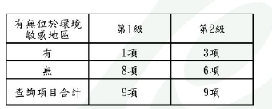**附錄八 向中華民國航空測量及搖桿探測學會申請是否為環境敏感地區公文(第2頁 共5頁)**

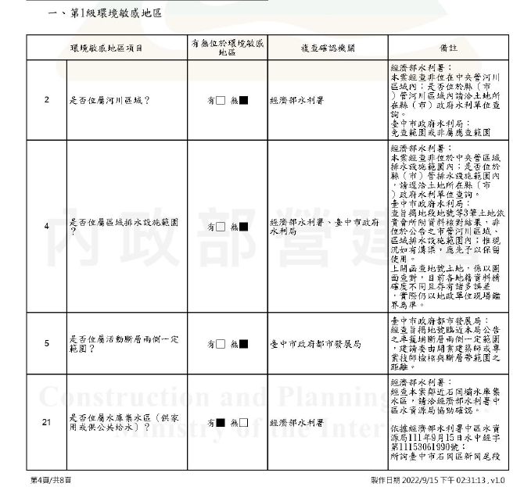

**附錄八 向中華民國航空測量及搖桿探測學會申請是否為環境敏感地區公文(第3頁 共5頁)**

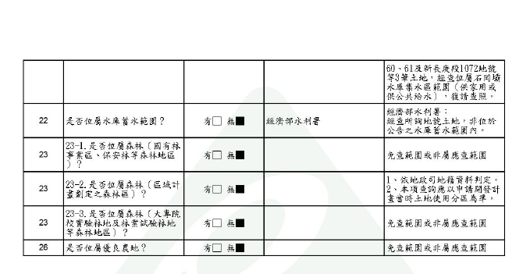

**附錄八 向中華民國航空測量及搖桿探測學會申請是否為環境敏感地區公文(第4頁 共5頁)**

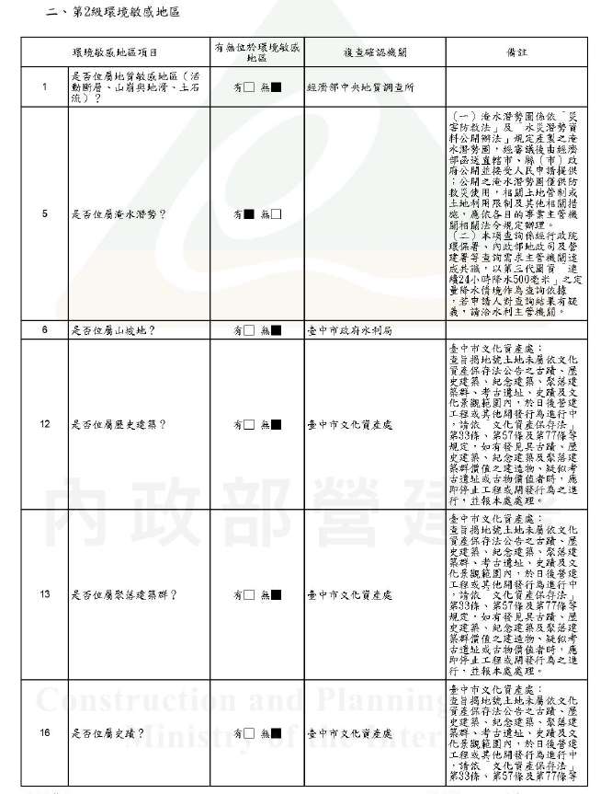

**附錄八 向中華民國航空測量及搖桿探測學會申請是否為環境敏感地區公文(第5頁 共5頁)**

